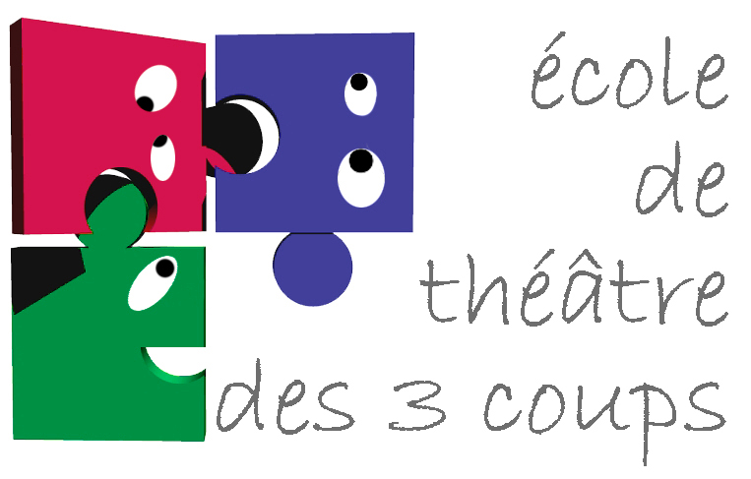
Enfants +9 ans, collégiens, lycéens
(1h30 / semaine)

❐ Créneau choisi : le………………………… de ……… à ………….

FICHE D’INSCRIPTION ANNEE 2025 / 2026

Prénom :…………………………………………………………………..

Nom :.……………………………………………………………………....

Nom du parent responsable : ………………………………........................

Date de naissance :.………………………………………………................

Adresse :…………………………………………………………….....……………………………………………………………………………………………………………………………………………………………………
Téléphone portable de l’adhérent.e : …………….………….………….......

Téléphone portable des parents : …………………………….………….....

E-mail de l’adhérent.e : ………………………………………………........

E-mail des parents : ……………………………………………………......

Etablissement scolaire fréquenté :………………………………………….

Etablissement scolaire fréquenté : ………………...………………...….......

Attestation des parents pour les mineurs :

Je, soussigné.e, ………………………………………. autorise mon fils, ma fille, à participer aux cours de théâtre de cet atelier, et m’engage à ce qu’il ou elle respecte ces séances de travail avec assiduité durant toute l’année scolaire.

❐ J’autorise les personnes encadrant mon enfant……………………………………. durant son activité au sein de l’association à contacter le SAMU ou à effectuer toute démarche d’urgence médicale afin de garantir sa santé. Je devrai en être informé.e le plus rapidement possible.

❐ Je permets que des photographies de mon enfant soient réalisées durant les ateliers théâtre afin de permettre l’élaboration d’actions de promotion de l’association : affiches du spectacle, tracts, documents d’information. Toute autre utilisation de ces clichés sera soumise à mon accord préalable.

Responsabilité civile :

La responsabilité de l’association n’est engagée que durant les heures d’atelier ou de spectacles. En cas de retard du professeur, les parents sont tenus de rester avec leur enfant.
Il convient également de venir chercher l’enfant dès l’atelier terminé, afin d’éviter qu’il soit livré à lui-même.

Santé : (partie confidentielle)

Problèmes éventuels à signaler (allergie, pathologie, phobie…) : ………………………………………………….........................................................................................
………………………………………………….........................................................................................
………………………………………………….........................................................................................

Horaires / lieu :

L’école de théâtre des Trois Coups bénéficie de 4 lieux de répétition sur Pessac : le « chalet », au 30 rue Blaise Pascal / la salle de quartier de Sardine / la salle de quartier du Monteil / la salle de quartier de Noès.
A titre tout-à-fait exceptionnel, l’adhérent.e pourra être amené.e à changer de lieu 1 fois dans l’année.

Assiduité, comportement, possibilité d’exclusion :

L’adhérent.e inscrit.e s’engage à assister aux répétitions avec assiduité, à participer avec motivation aux ateliers, à respecter les autres et le matériel qui lui est confié.
Dans le cas d’une absence prolongée et injustifiée, ou d’un comportement nuisant à l’ensemble du groupe, la metteuse en scène se réserve le droit de mettre un terme à la participation de l’adhérent.e au spectacle.

Cotisations :

Le paiement de l’adhésion à l’association et des cotisations doit être effectué avant la reprise des ateliers.
La somme totale de 330 euros (adhésion annuelle de 20 euros déjà incluse) sera partagée en trois chèques (110 / 110 / 110 euros) remis lors de l’inscription et encaissés au début de chaque trimestre (octobre / janvier / avril).
L'adhésion annuelle est réduite à 15 euros pour un deuxième membre d'une même famille, 10 euros pour un troisième membre.
Aucun arrêt en cours d'année ne pourra faire l'objet d'un remboursement.

m Je règle via Helloasso
m Je règle par virement bancaire (en une seule fois)
m Je règle par 1 ou 3 chèques (si aucune des 2 premières options n’est possible)

Je fais un don à l’association (qui ouvre droit à une réduction d’impôt) :
m m de 5 euros
m m de 10 euros
m m de 20 euros
m m autre montant : ……………………..

m

Séances d’essai :

L’association offre à chaque adhérent.e la possibilité de se rétracter après sa première séance de l’année, à valeur d’essai, quel qu’en soit le motif.
L’adhésion et les cotisations lui sont alors retournées sur simple demande de sa part.
Au-delà de cette période d’essai, l’adhérent.e s’engage pour l’année auprès de son groupe et de l’école.

Connaissance du texte :

Pour ne pas nuire à la bonne marche du spectacle, l’adhérent.e s’engage à apprendre son texte dans les temps (au moins 2 mois avant le spectacle).
La quantité de texte acceptable pour l’adhérent.e est à déterminer avec l’intervenante.

Costume :

L'adhérent.e s'engage à prendre soin du costume qui lui est prêté.
Par ailleurs, les costumes servant à l’ensemble des spectacles préparés par l’école, le retour doit s’effectuer dès le soir du spectacle (remis à la metteuse en scène).
Toute dégradation de costume sera aux frais de l’emprunteur.se.

Engagement moral associatif :

En tant qu’association, l’école de théâtre des 3 coups a besoin de toute la bonne volonté de ses adhérent.e.s.
Chaque élève s’engage à venir participer a minima à une session de rangement du local (chalet/garage) organisée durant l’année.

Castings :

❐ Je souhaite que l’Ecole de théâtre des 3 Coups m’informe par mail de possibilités de castings pour participer aux tournages qui ont lieu dans la région.

En vous remerciant de votre confiance, nous vous souhaitons une excellente année théâtrale !

Fait à Pessac, le 2 septembre 2025

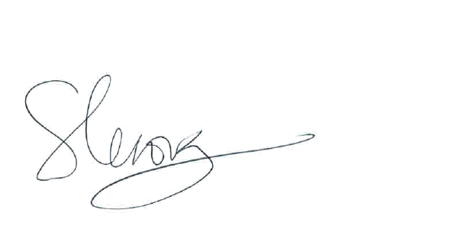

Signature de la Directrice Signature de l’adhérent.e Signature des parents

